甲骨新綴兩例

中國社會科學院歷史研究所 趙鵬

一、所29.1455（歷拓1794）+無字碎骨，龜腹甲
□。
兩版顏色、厚度相同，殘斷處大部份可以密合。反面燒灼痕密合，側面鑿痕密合。同是來源于蘇州的一批甲骨。可確信爲一版之折。
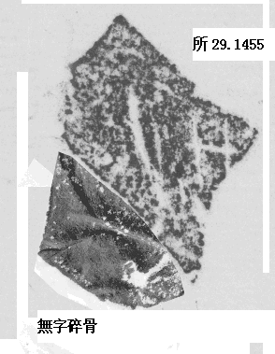
二、所28.1373（合24380，歷拓1712）+無字碎骨，龜腹甲
□□[卜]，出，貞：[子]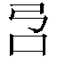（弘）于。
兩版顏色、厚度相同，殘斷處大部份可以密合。反面燒灼痕密合，側面鑿痕密合。同是來源於蘇州的一批甲骨。可確信爲一版之折。
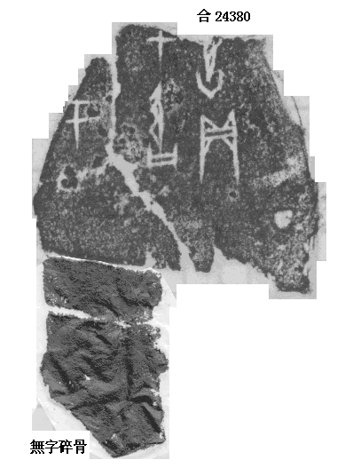

2010年5月4日綴合
2010年7月14日改定

